Модуль 1 Раздел 1

1.

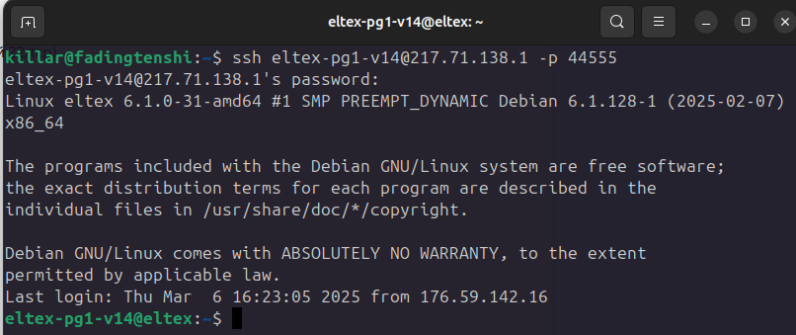

2.

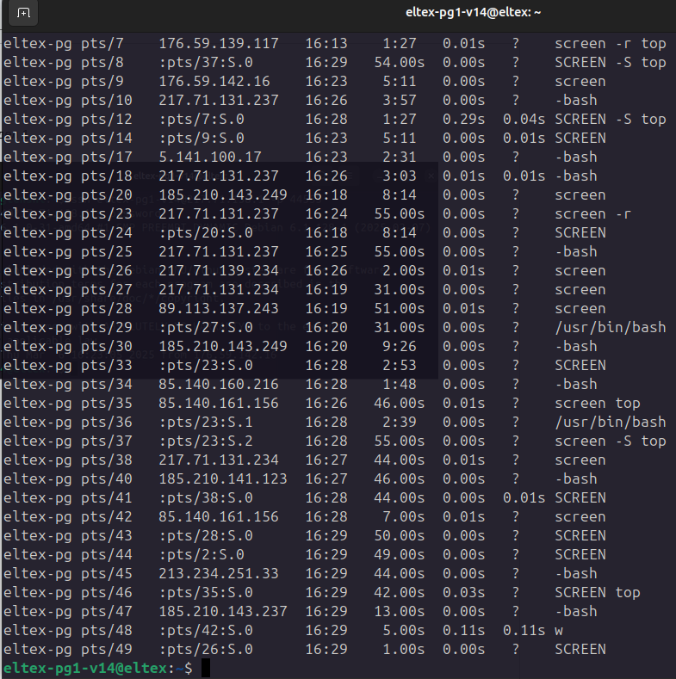

3.

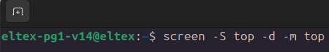

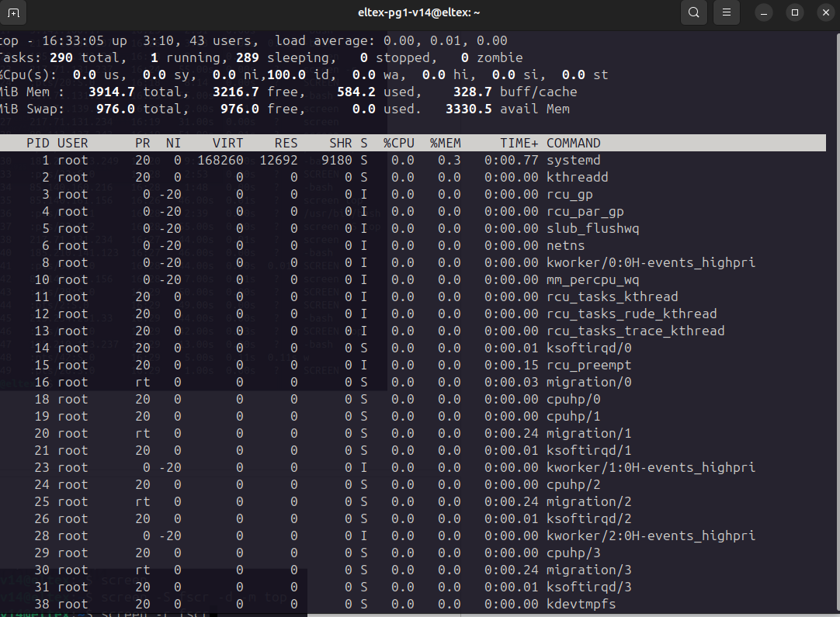

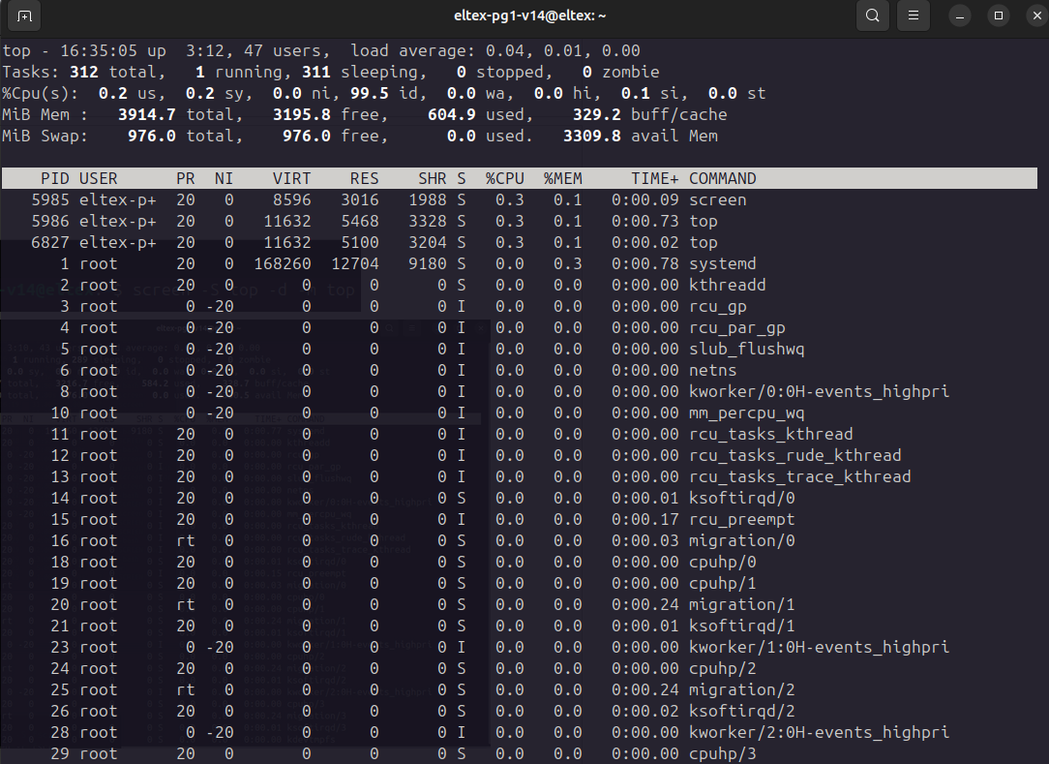

4.

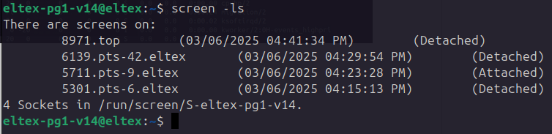

5.

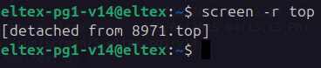

6. Ctrl-a C - создание нового окна внутри top

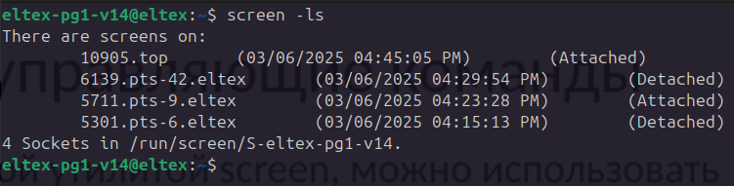

7-8. watch /usr/bin/vmstat

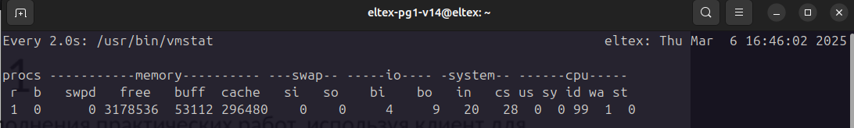

9. ctrl-a “

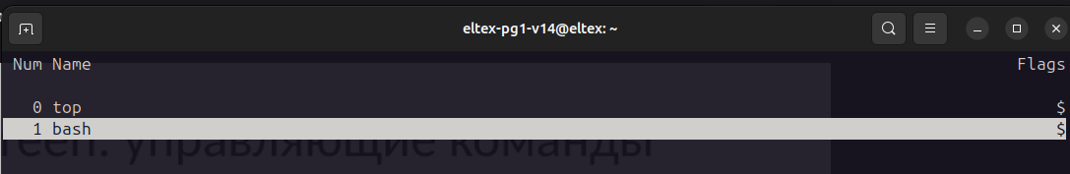

10. ctrl-a A

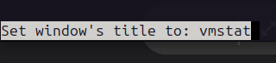

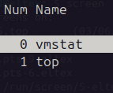

11. Ctrl-a n

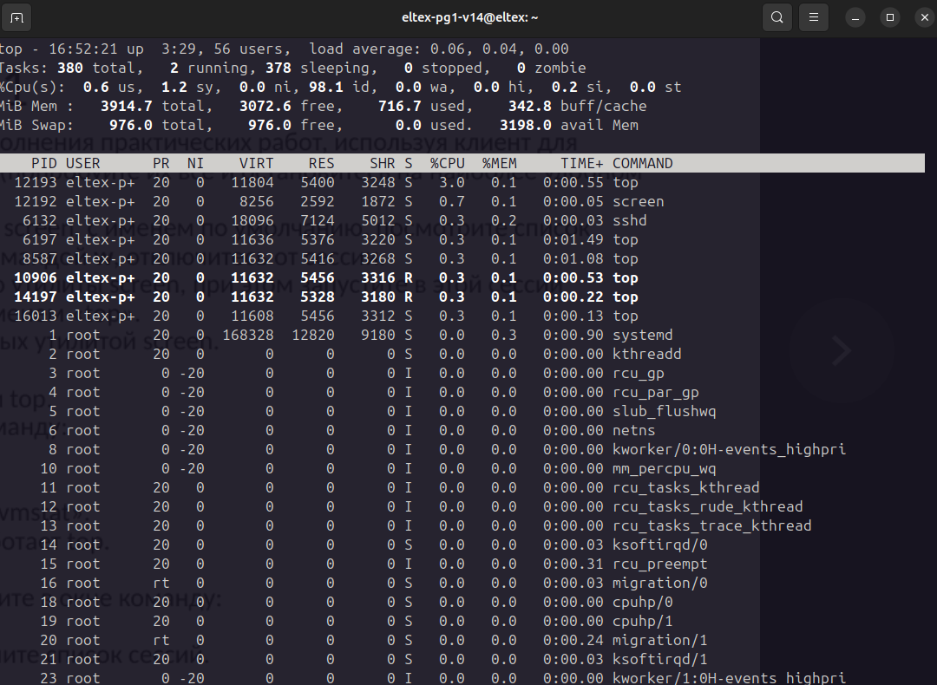

12. ctrl-a d

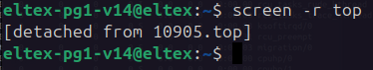

13.



screen -r newwin

14.

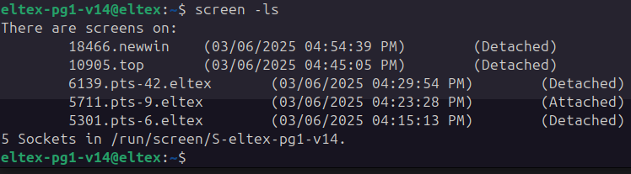

15.

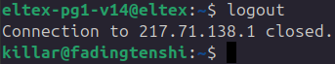

16.

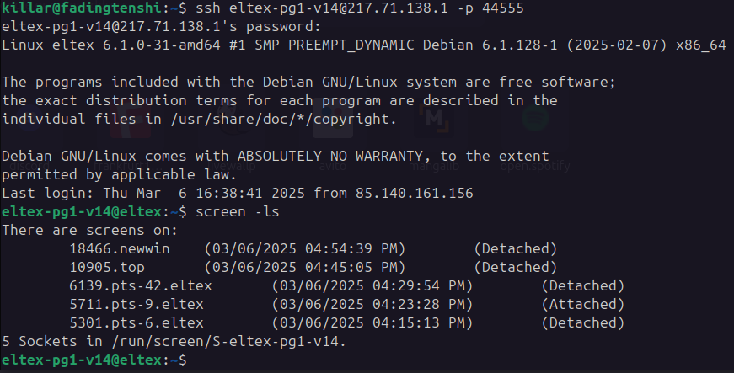

17.

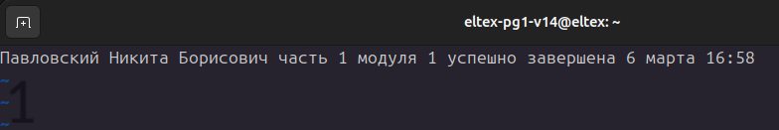

18.

